 | Matriz de Planeamiento Didáctico  Dirección Regional de Educación: San José Central Centro Educativo: Granadilla Norte de Curridabat  Docente: Girlanis Beita Granados Asignatura: Matemática  Nivel: Sexto Grado Período Lectivo: Primero Mes: Marzo |  | 
Aprendizajes esperados | Estrategias de mediación | Indicadores
8. Identificar fracciones  equivalentes.  9. Simplificar y amplificar fracciones. | Para generar las condiciones necesarias para identificar las fracciones equivalentes y simplificar y amplificar fracciones, pueden realizarse actividades como las siguientes:  La docente proyecta el video  https://www.youtube.com/watch?v=mBCBu4fpH20  Fracciones equivalentes  Discusión Interactiva: luego de observar el video los estudiantes comentan lo observado y determinan lo que son las fracciones equivalente tanto gráficamente como simbólicamente  Formulación del problema  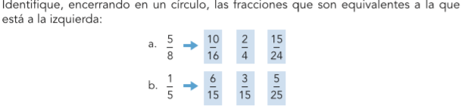  Trabajo independiente: Los estudiantes resuelven el problema presentado de forma individual, en su cuaderno de trabajo.  Discusión Interactiva: los estudiantes comentan en grupo las soluciones que le dieron al problema  ¿Cuáles son las fracciones equivalentes de cada uno de los ejemplos?  ¿Cuál estrategia utilizo para resolverlo?  ¿Puede demostrar la estrategia que utilizo? (únicamente un voluntario)  Cierre: se expone la solución del problema en conjunto de los estudiantes y la docente  a) $\frac{10}{16}, \frac{15}{24}$ b) $\frac{3}{15},\frac{5}{25}$  Se demuestra en la pizarra en forma gráfica y simbólica y luego definen el concepto de facciones equivalentes  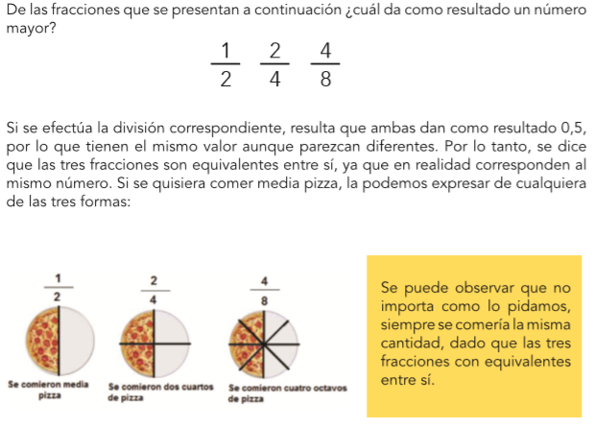  Utilizando un celular con acceso a internet, youtube, los estudiantes observaran en subgrupos de tres, el video  https://www.youtube.com/watch?v=kNpoD4RgndE  FRACCIONES EQUIVALENTES (amplificación y simplificación)  Discusión Interactiva: luego de observar el video los estudiantes comentan lo observado y determinan los procedimientos para amplificar y simplificar fracciones, simbólicamente.  Formulación del problema  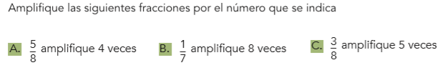  Trabajo independiente: Los estudiantes resuelven el problema presentado de forma individual, en su cuaderno de trabajo.  Discusión Interactiva: los estudiantes comentan en grupo las soluciones que le dieron al problema  ¿Cuáles es la fracción que le resulta a cada uno de los ejemplos luego de amplificarlo la cantidad de veces que le indican?  ¿Se pueden esas fracciones representar gráficamente?  Cierre: se expone la solución del problema en conjunto de los estudiantes y la docente  a) $\frac{20}{32}$ b) $\frac{8}{56}$ c) $\frac{15}{40}$  Los niños demuestran en la pizarra la resolución de los ejercicios propuestos.  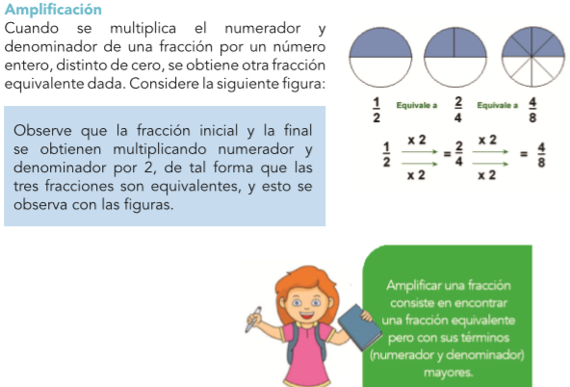  Explican en forma oral el significado de amplificación con el apoyo visual del concepto.  Formulación del problema  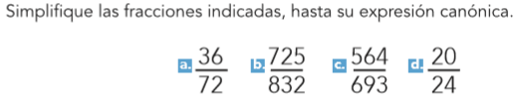  Trabajo independiente: Los estudiantes resuelven el problema presentado de forma individual, en su cuaderno de trabajo.  Discusión Interactiva: los estudiantes comentan en grupo las soluciones que le dieron al problema  ¿Cuál es la fracción que le resulta a cada uno de los ejemplos luego de simplificar la cantidad de veces que le indican?  ¿Se pueden esas fracciones representar gráficamente?  Cierre: se expone la solución del problema en conjunto de los estudiantes y la docente  a) $\frac{1}{2}$ b) $\frac{725}{832}$ c) $\frac{188}{231}$ d) $\frac{5}{6}$  Los estudiantes demuestran en la pizarra la resolución de los ejercicios propuestos.  Haciendo la debida comprobación, cada uno en su cuaderno  Explican en forma oral el significado de simplificación con el apoyo visual del concepto.  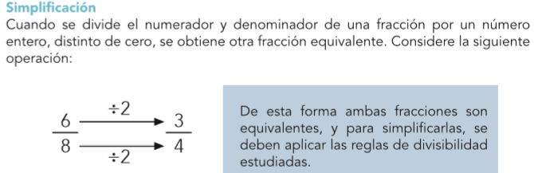  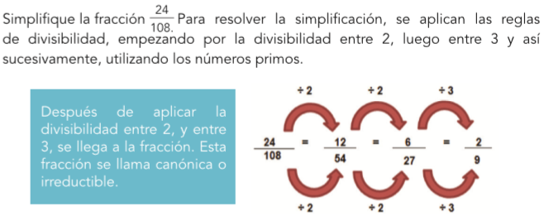  La profesora hace una breve explicación de lo que es la “fracción canónica” o “fracción irreductible”. | Identifico fracciones equivalentes por medio de una serie de diez ejercicios relacionadas con el entorno.  Simplifico y amplifico fracciones por medio de una práctica de diez ejercicios, dada por mi profesora.  Reconozco las reglas de la simplificación y amplificación de fracciones en ejercicios escritos en mi cuaderno de trabajo
10. Multiplicar y dividir fracciones.  Multiplicación  División  Inverso  multiplicativo | Para generar las condiciones necesarias para identificar la multiplicación y división de fracciones, pueden realizarse actividades como las siguientes:  Observar el video  https://www.youtube.com/watch?v=rRoVO0hFOHU  MULTIPLICACIÓN Y DIVISIÓN DE FRACCIONES  Discusión Interactiva: luego de observar el video los estudiantes comentan lo observado y determinan los pasos para realizar multiplicaciones y divisiones con fracciones  Formulación del problema  Multiplicación de facciones  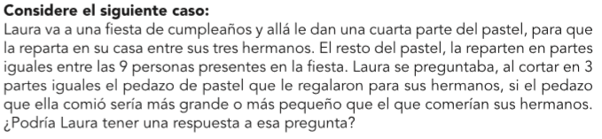  Discusión Interactiva: los estudiantes comentan en grupo las soluciones que le dieron al problema  ¿Será que Laura come más pastel que los hermanos?  ¿Cómo hago para averiguar la respuesta?  ¿Cuál estrategia utilizo para resolverlo?  ¿Puede demostrar la estrategia que utilizo? (únicamente un voluntario)  Trabajo independiente: Los estudiantes resuelven el problema presentado de forma individual, en su cuaderno de trabajo.  Cierre: se expone la solución del problema en conjunto de los estudiantes y la docente  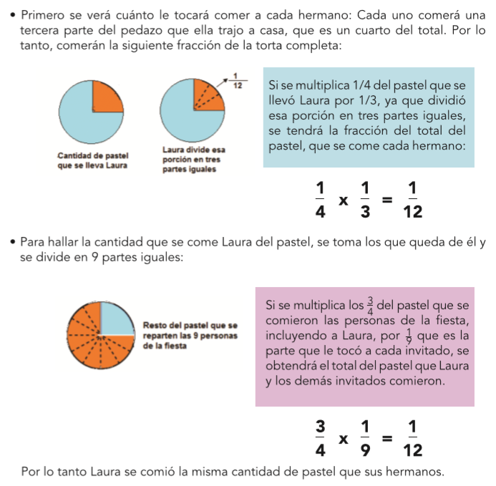  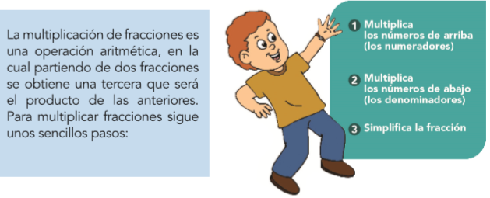  Explican detalladamente el ejemplo relacionado con la multiplicación de fracciones, en forma grupal.  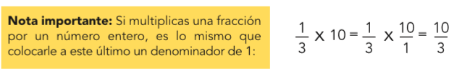  Y cierran con la resolución de cuatro ejercicios en su cuaderno  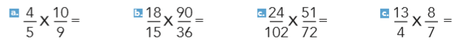  Formulación del problema  División de facciones  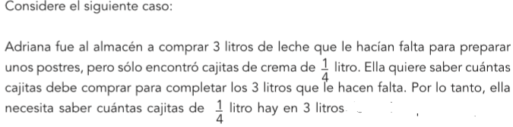  Discusión Interactiva: los estudiantes comentan en grupo las soluciones que le dieron al problema  ¿Qué será lo primero que tiene que hacer Adriana para saber la cantidad de las cajitas que necesita?  ¿Adriana sabrá cuantos cuartos de litro contiene un litro?  ¿Cómo hago para averiguar la respuesta?  ¿Cuál estrategia utilizo para resolverlo?  ¿Puede demostrar la estrategia que utilizo? (únicamente un voluntario)  Trabajo independiente: Los estudiantes resuelven el problema presentado de forma individual, en su cuaderno de trabajo.  Cierre: se expone la solución del problema en conjunto de los estudiantes y la docente  Se puede expresar como una división así:  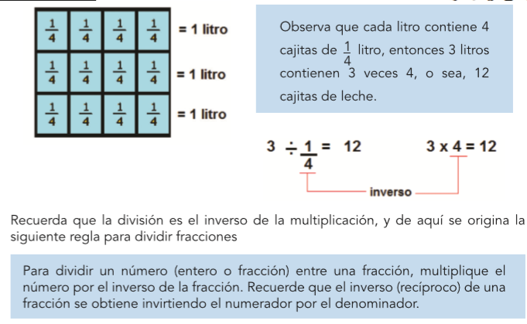  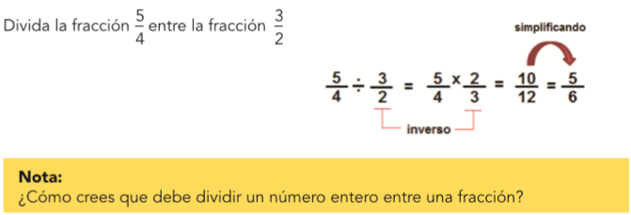  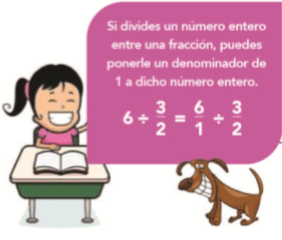  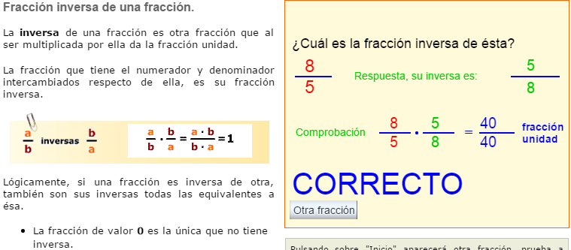  La fracción inversa es el denominado “inverso multiplicativo” | Multiplico y divido fracciones mediante una práctica en el libro de trabajo.  Identifico el inverso multiplicativo mediante la división de fracciones.
. Sumar y restar fracciones  homogéneas y heterogéneas.  Suma  Resta | Para generar las condiciones necesarias para identificar la multiplicación y división de fracciones, pueden realizarse actividades como las siguientes:  Observar el video  https://www.youtube.com/watch?v=47Re17cSvHg  Troncho y Poncho Fracciones  Discusión interactiva  Los estudiantes comentan junto con la profesora lo observado en el video y anotan las reglas de la suma y resta de fracciones homogéneas y heterogéneas.  Luego se realiza la  Formulación del problema  Suma y resta de facciones homogenéas  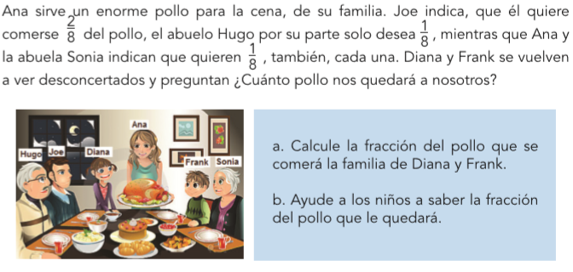  Discusión Interactiva: los estudiantes comentan las estrategias que pueden realizar para ayudar a Diana y Frank averiguar la fracción de pollo que se pueden comer.  Un voluntario escribe cada una de las estrategias que enumeran en la pizarra.  Trabajo independiente: Los estudiantes seleccionan la estrategia que consideren les ayudará a resolver el problema para ayudar a Diana y Frank averiguar la fracción de pollo que les quedará y la aplican en su cuaderno individualmente.  Cierre: se expone la solución del problema en conjunto de los estudiantes y la docente  Se puede expresar como una suma y resta de fracción homogénea, así:  Pollo = $\frac{8}{8}$  $\frac{2}{8}$+$\frac{1}{8}$+$\frac{1}{8}$+$\frac{1}{8}$= $\frac{5}{8}$  $\frac{8}{8}$ - $\frac{5}{8}$ = $\frac{3}{8}$  Entonces Diana y Frank tienen $\frac{3}{8}$ de fracción de pollo  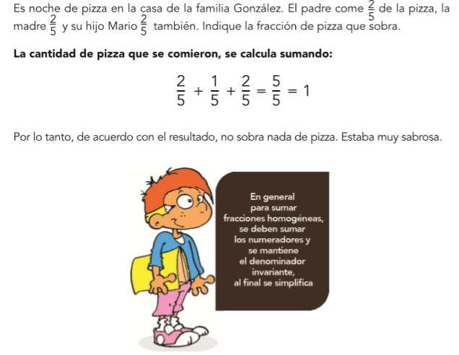  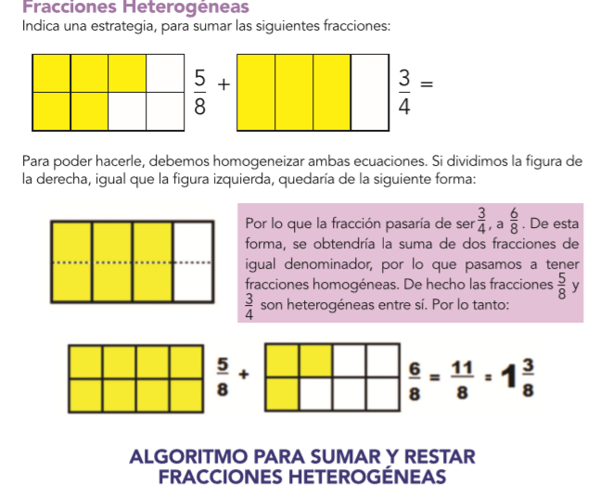  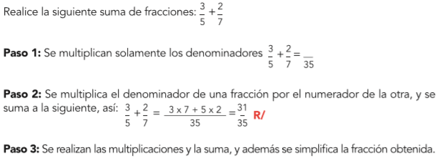  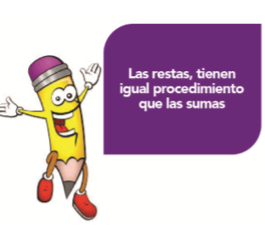Para la resta de fracciones heterogéneas, se realizan los mismos pasos que en la suma de fracciones heterogéneas, excepto la suma, lo que se hace es restar. | Aplico la resolución de sumas y restas de fracciones homogéneas y heterogéneas mediante una serie de ejercicios en mi libro de trabajo.
Bibliografía Consultada
https://www.youtube.com/watch?v=mBCBu4fpH20 Fracciones equivalentes.
https://www.youtube.com/watch?v=kNpoD4RgndE FRACCIONES EQUIVALENTES (amplificación y simplificación)
https://www.youtube.com/watch?v=rRoVO0hFOHU MULTIPLICACIÓN Y DIVISIÓN DE FRACCIONES
https://www.youtube.com/watch?v=47Re17cSvHg Troncho y Poncho Fracciones
http://recursostic.educacion.es/secundaria/edad/1esomatematicas/1quincena5/1quincena5_contenidos_3e.htm Inverso multiplicativo de una fracción.

Hernández Camacho, Kattia
Matemática 6°. Un enfoque práctico/ Kattia Hernández Camacho
-1ed. –San José, C.R.:Inversiones Orozcan de Orotina,2016

